Opgaver og benspænd – Vildt og vovet

Nu skal I som gruppe prøve at tænke kreativt ud fra nogle benspænd og sammen skabe en velsmagende og flot vildtret, hvor I også har tænkt på udseende form og fortælling.
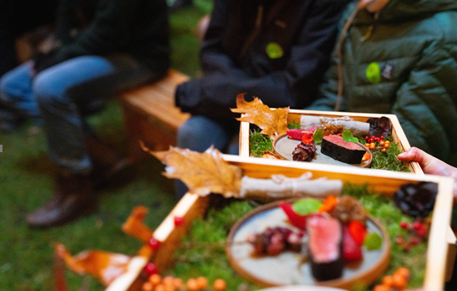
Årets Vildret 2021 – ’Jægerens madpakke’. Foto: @JonasOustide
Først skal I lave en brainstorm:
- Læs mere om det stykke vildt I trækker.

- Læs hvilke benspænd der er. I skal bruge de ingredienser, der er i jeres benspænd. Men I kan også tilføje andre ingredienser. Husk på sæsonråvarer og velsmag!

- Find en idé! Hvad skal der være af rammer og dekoration, der kan fremme tanken om vildt (fx mos, kogler, fjer, skrog, m.m.)?

- Undersøg hvordan jeres vildt skal steges. Har I to slags vildt, så undersøg anbefalinger til begge typer vildt.

- Få evt. forskellige stykker til at fungere sammen i én ret (fx brystet som hovedelement og låret som fars til det hele brystkød, eller omvendt med braiseret lår som hovedelement og brystet som et lille spyd til osv. osv.)

- Tegn jeres ret med de elementer, der skal være med og fort at henlede tankerne på ’vildt’, når I skal servere retten.

- Renskriv jeres opskrift.

- Skriv en indkøbsliste med alt hvad I skal bruge, ud over det, der var i benspændet.

- Lav en arbejdsplan.

Opgaver til 6. klasse obligatorisk madkundskab:

Gruppe 1:
Vildt: Dådyr steaks
Grundmetode: Pande og/eller grillstegning.
Grønt: Grønkål.
Frugt: Granatæblekerner.

Gruppe 2:
Vildt: Gråand brystfilet.
Grundmetode: Grillstegning og/eller ovnstegning.
Grønt: Palmekål.
Frugt: Citrusfrugt – gerne flere typer.

Gruppe 3:
Vildt: Fasanbrystfilet.
Grundmetode: Pandestegning og evt. bardering. *
Grønt: Champignon og/eller østershatte.
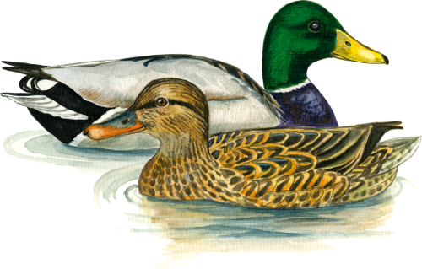
Frugt: Æbler.

*Bardere
Kommer af fransk; barder at ’spække’. Dvs. at omsvøbe et stykke kød, eller fuglevildt, med en tynd skive spæk før stegning for at beskytte kødet mod udtørring og for at afgive fedt til det. Barderingen fastgøres med snor el. kødnåle og fjernes før serveringen.

Opgaver til 7.-8. klasses madkundskab som valgfag:

Gruppe 1:
Vildt: Dådyrsteaks og hjerte.
Grundmetode: Pande og/eller grillstegning.
Grønt: Grønkål eller spidskål.
Frugt: Blåbær og/eller granatæblekerner.

Gruppe 2:
Vildt: Hel gråand og gråandebrystfilet.
Grundmetode: Grillstegning og/eller ovnstegning.
Grønt: Palmekål og en eller anden form for nødder.
Frugt: Citrusfrugt – gerne flere typer.

Gruppe 3:
Vildt: Hel flået fasan og fasanbrystfilet.
Grundmetode: Bardering* og stegning og evt. farsering (kan være udvendig farsering).
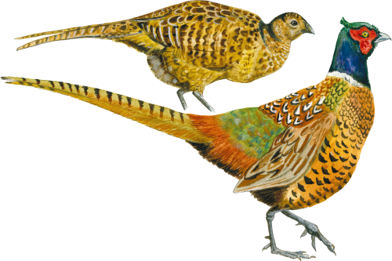
Grønt: Rosenkål og svampe.
Frugt: Æbler og evt. druer.

*Bardere
Kommer af fransk; barder at ’spække’. Dvs. at omsvøbe et stykke kød, eller fuglevildt, med en tynd skive spæk før stegning for at beskytte kødet mod udtørring og for at afgive fedt til det. Barderingen fastgøres med snor el. kødnåle og fjernes før serveringen.

